

**2020**

**Danny Joel Henriquez Matute 20131004554**

**David Antonio Aguirre Sierra 20151020035**

**Sara Isabel Domínguez Cardona 20161005072**

**Gabriel Alexander Barrientos 20181000058**

Proyecto

Docente: Uayeb Caballero

**UNAHXPERIENCE**

**Casos de uso**

1. Un estudiante accede a la plataforma a través de su cuenta, de no poseer una entonces deberá crear una eligiendo su carrera.

- Un estudiante tiene una o varias carreras.

- Una carrera tiene muchos estudiantes.

1. El estudiante puede tener acceso desde su panel de usuario a las reseñas compartidas y las evaluaciones aplicadas a los docentes, dándole una vista rápida del foro o docentes evaluados.

- Un estudiante accede a su panel.

- Su panel muestra las reseñas compartidas y evaluaciones hechas a docentes.

1. El estudiante busca al docente, si existe podrá calificarle sino el estudiante podrá crear una petición llenando los datos para que un administrador apruebe la solicitud de creación. Este usuario califica al docente a través de 5 estrellas y a la vez este puede agregar un comentario (reseña) hacia el docente, este comentario y calificación será visible para todos los usuarios.

- Un estudiante podrá calificar a un docente.

- Un estudiante podrá crear una solicitud de creación de docente.

- Un administrador aprobara la solicitud.

- Un docente tiene varios comentarios.

- Los comentarios son realizados por estudiantes.

1. La plataforma contará con un foro en el cuál todos los estudiantes podrán crear nuevas discusiones y participar de otras, los comentarios y las imágenes publicadas en este foro tanto como el comentario hacia el docente tendrá que ser aprobado por un moderador autorizado para evitar el contenido inapropiado y que pueda causar revuelo.

- Un estudiante crea un foro.

- Un moderador aprueba el foro.

- El foro tiene varios comentarios.

- Los comentarios son realizados por estudiantes.

**Pantallas**

**Pantalla inicio Público**

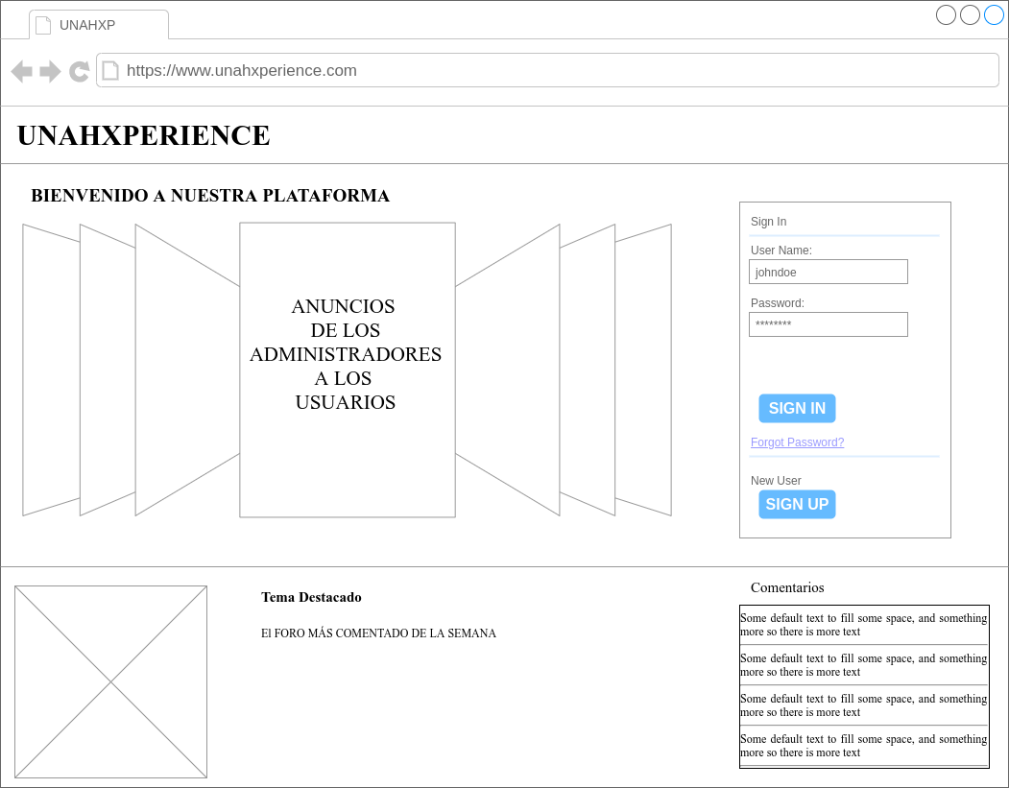

**Pantalla inicio Privado**

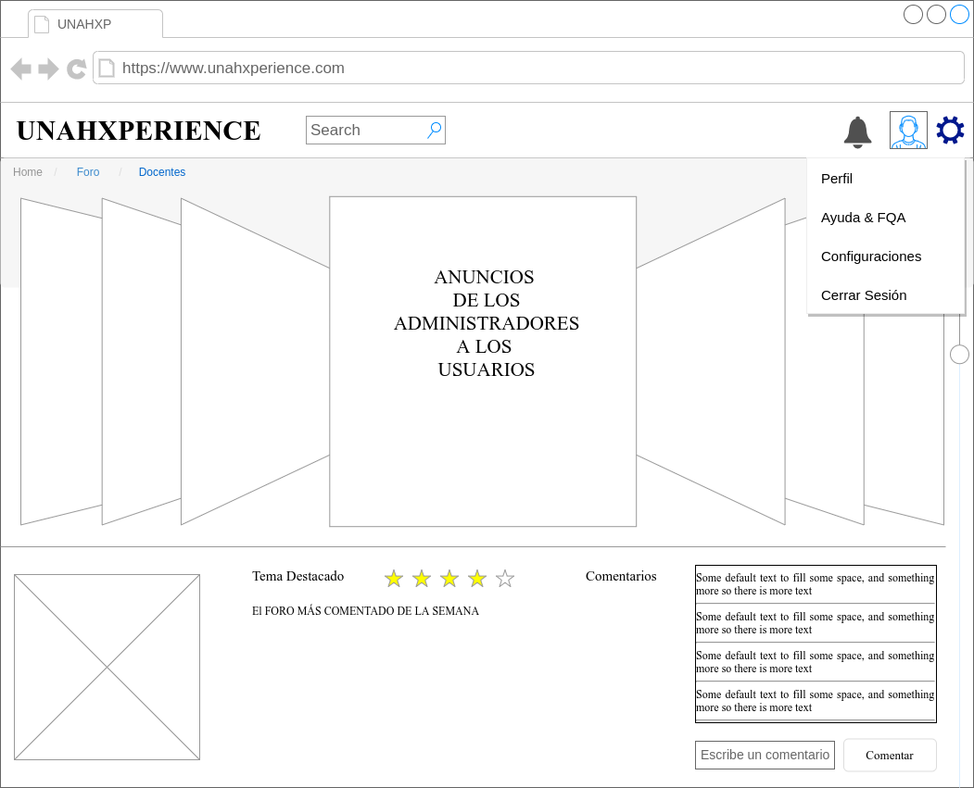

**Pantalla perfil de usuario**

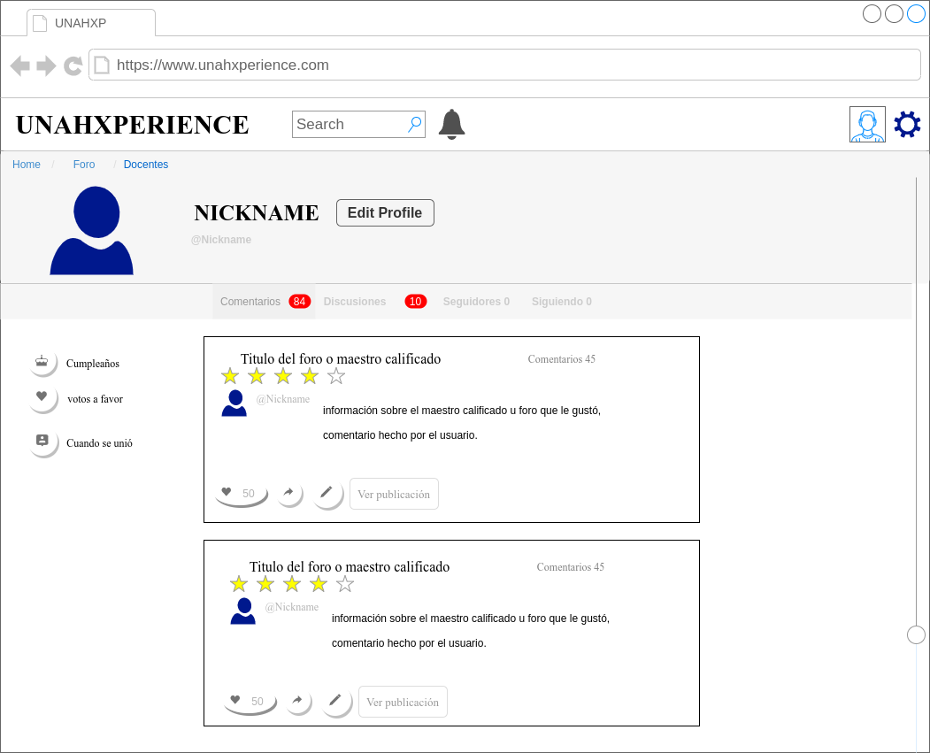

**Pantalla Maestro punto de vista Estudiante**

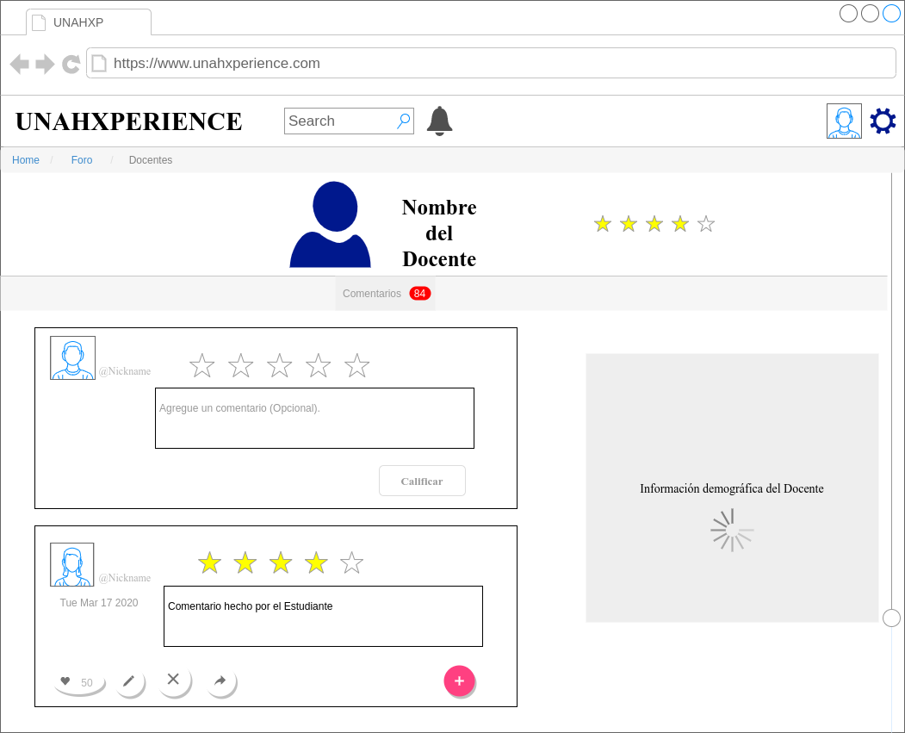

**Pantalla Maestro punto de vista Moderador**

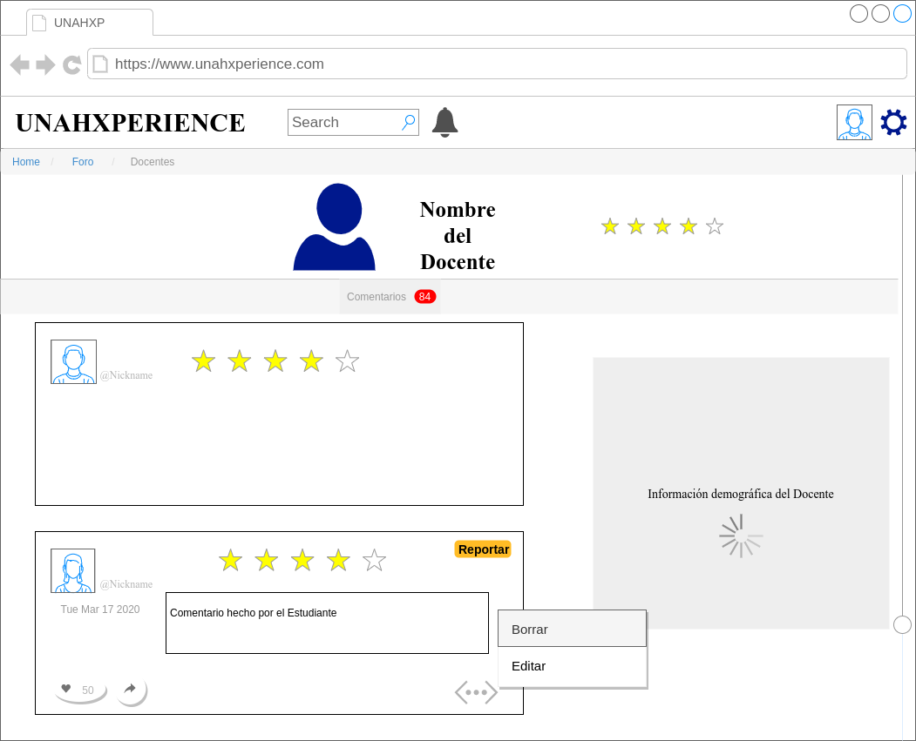

**Pantalla Foro**

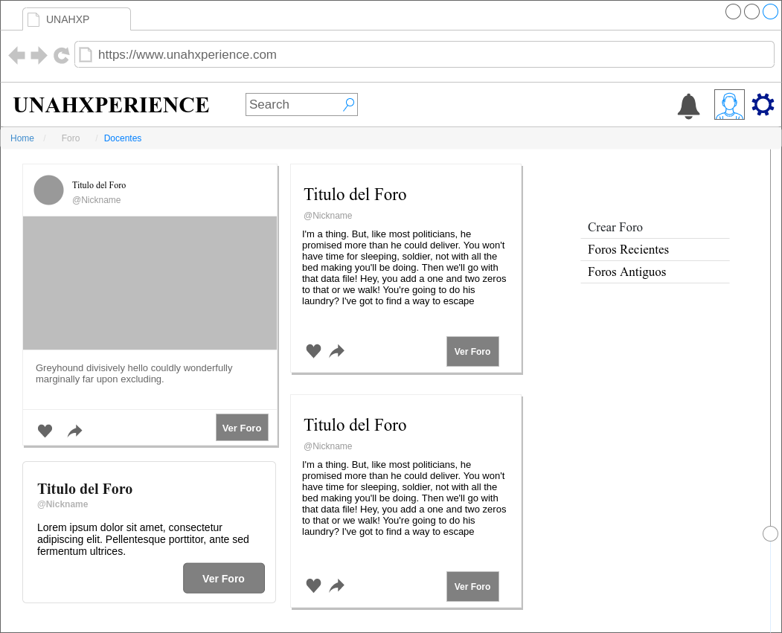

**Pantalla Crear nuevo foro**

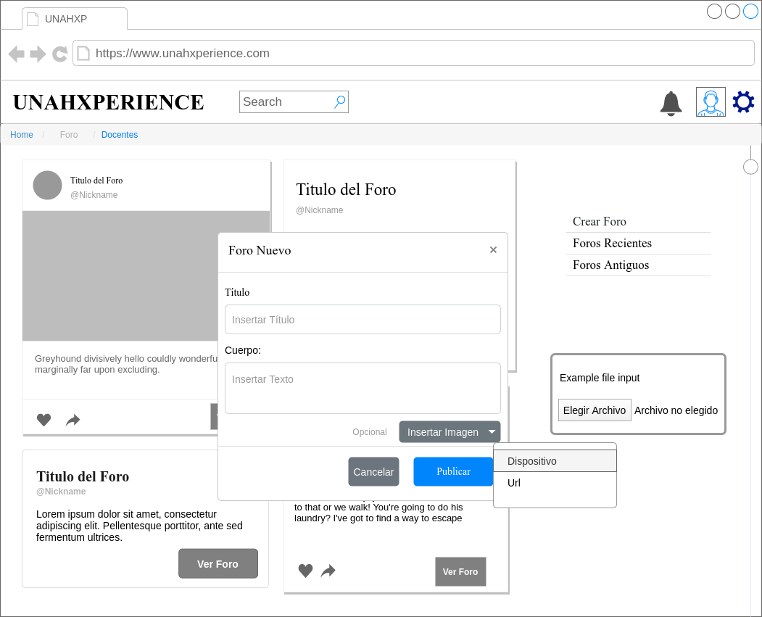

**Pantalla Docentes**

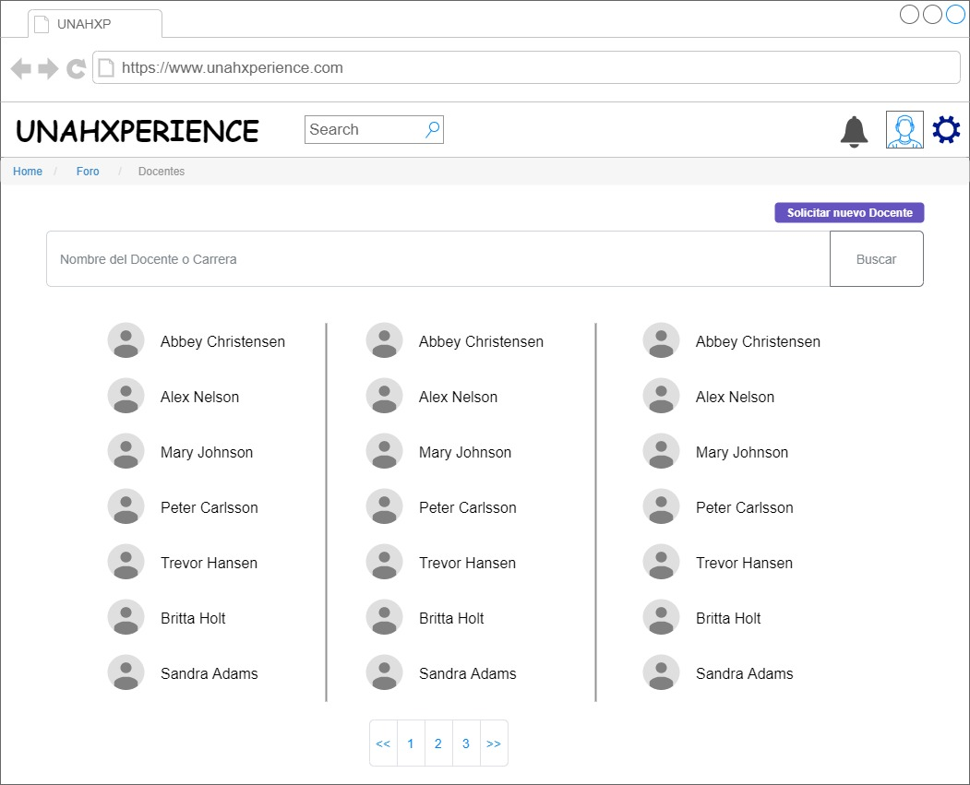

**Pantalla solicitud de crear nuevo docente**

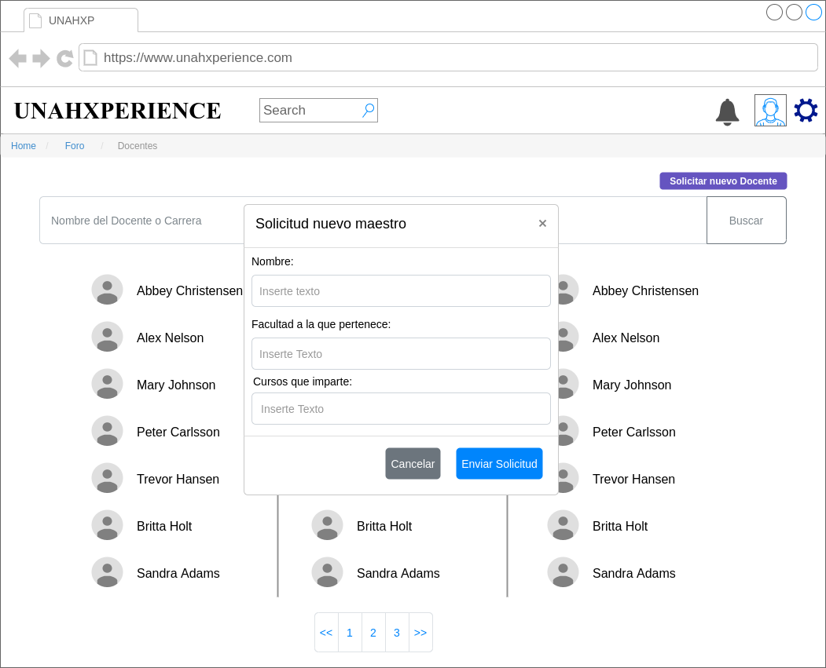

**Pantalla Administrador**

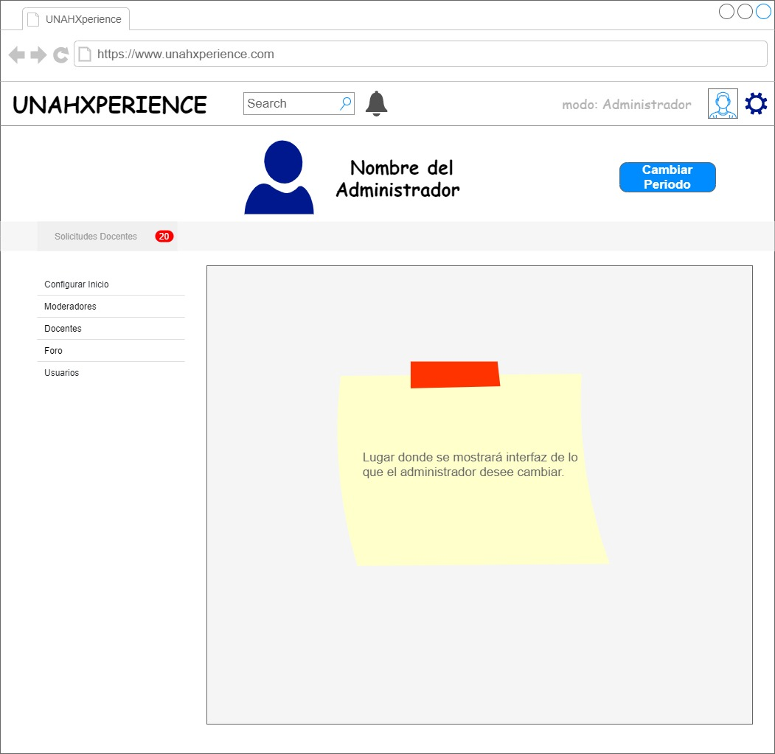

**Pantalla Crear Docente**

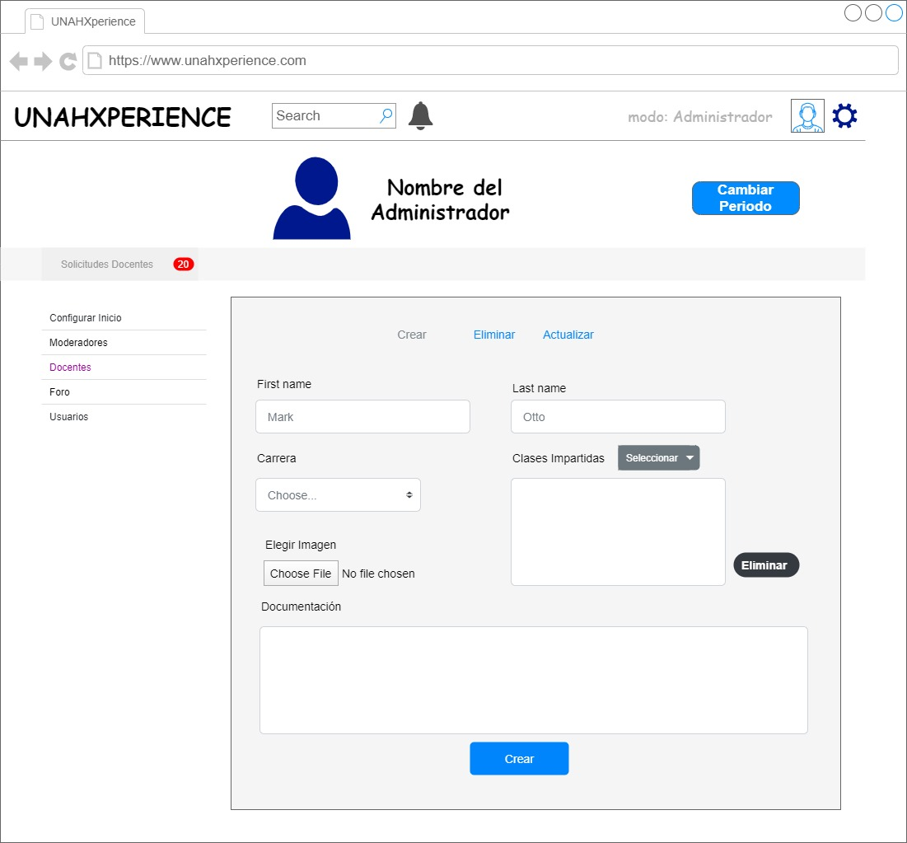

**Pantalla Registro**